様式第13号（その２）（第16条関係）（用紙 日本産業規格Ａ４縦型）
再生材の生産・搬出の場合

土砂等発生元証明書
令和４年12月４日
盛土等の許可を受けた者 氏名
静岡ドラッグHD（株）
改良土又は再生土の
製造者
代表取締役 静岡 百造 様
住 所 静岡市葵区山中8358
氏 名 （株）山中砕石興行
代表取締役 川上 耕太
電話番号 054-123-1234

静岡県盛土等の規制に関する条例第９条の許可を受けた盛土等区域に搬入しようとする土砂等は、次により製造されたものであることを証明します。
土砂等の種類 | 再生土（再生砕石RC-30）
改良土又は再生土の製造場所 | 静岡市葵区山中8356、8357、8365
改良土又は再生土の製造方法 | コンクリート殻の破砕による再生砕石の生産
改良土の原料土砂の発生場所又は再生土の原料廃棄物の発生場所 | 市内周辺で行われる公共事業及び民間事業
改良土の原料土砂の排出者又は再生土の原料廃棄物の排出者 | 市内周辺の国、地方自治体及び民間事業者等
改良土又は再生土の製造時期 | 令和４年11月～12月
改良土又は再生土の量 | 200 ㎥
土砂等が用いられる盛土等区域の位置  ・「原料土砂・廃棄物の発生場所」は、特定可能な範囲で記載する。  ・「製造時期」は、盛土等が行われる場所に搬出する再生土等が生産された時期を記載する。特定できない場合は、〇月～〇月とすることも可とする。  ・「改良土又は再生土の量」は、盛土等が行われる場所で使用される締固め後の土量として記載する。  ・地歴を確認した土地の利用状況等の調査結果書（参考様式第２号）又は土壌汚染調査結果と計量証明書を添付する。 | 静岡市駿河区田中1696－２ほか８筆
（注） 「土砂等の種類」欄には、再生土又は改良土の別を記載すること。

(参考様式第２号)
採石場などの場合
《改良土又は再生土の汚染のおそれの把握方法》

・全ての土砂基準物質について分析調査を実施し、土砂基準に適合している場合は「汚染のおそれがないことの確認」ができたとみなすことができます。
・また、改良土又は再生土の場合は、その製造場所や製造方法等をあわせて確認する必要があります。
・再生土又は改良土の製造者に、すべての土砂基準物質の分析結果（写しで可）及び製造工程が分かるもの（処理フロー図）を用意してください。
・再生土又は改良土の製造者は、土砂基準に適合した製品を適正に販売するためにも、販売するロット単位等適切な頻度で分析を行う必要があります。

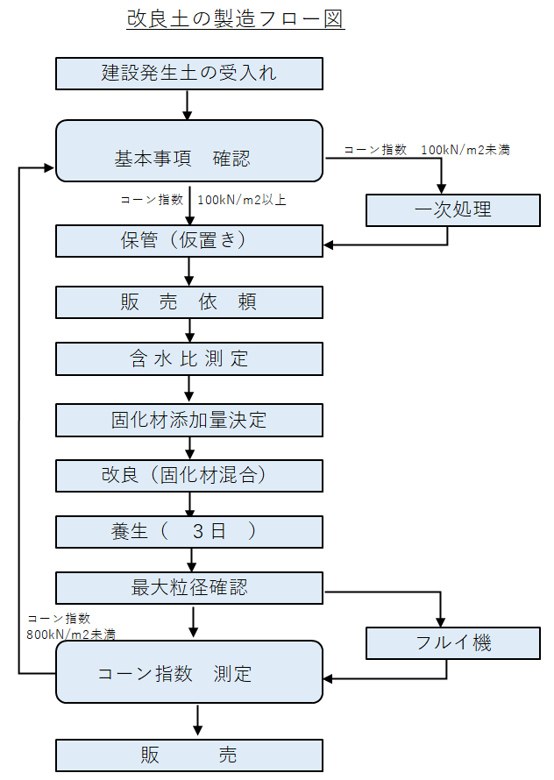
【処理フロー図（例）】

